实验一：分布式数据库数据定义和数据分片
学号：302023562017 姓名：徐铖 班级：大数据工程应用2301
- 实验环境安装情况（用替换□即可）
- 自安装环境 □高校邦系统（如果选择后者，以下三个不用回答）
- 单机 □多机
- □单数据库实例 两个数据库实例 □多个数据库实例
- 同类型数据库实例 □两个类型数据库实例 □多类型数据库实例
- □Mycat ShardingSphere
- MySQL □OpenGauss □其他
- 实验内容
- 针对实验运行环境（用替换□即可）
命令行下进行实验 □Java应用程序进行实验 □Python应用程序进行实验
□其他
- 创建学生表Stu、课程表Cou和学生选课表SC
推荐采用Create Table创建请将Create Table完整语句粘贴到下表的右侧空白格中。若采用其他方式创建表，同样可以把相关代码或者图片截图放在下表的右侧空白格中。
表 | 创建表的过程（Mycat或ShardingSphere）
Stu(  Sno//学号  Sname//姓名  Sdept//学院  Stel//联系方式  Sex//性别  Sage//年龄  Saddr//家庭住址  Spost//邮编  )； | 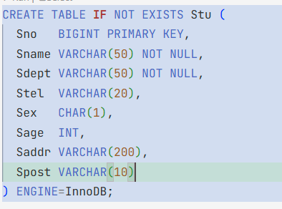
Cou(  Cno//课号  Cname//课名  Cdept//开课学院  Ctea//开课教师  Cdate//开课学期  CScore//学分  Caddr//开课教室  )； | 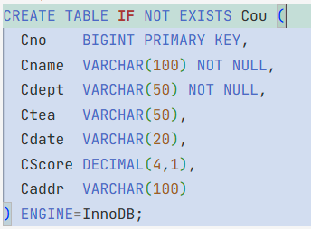
SC(  Sno//学号  Cno//课号  Grade//成绩  )； | 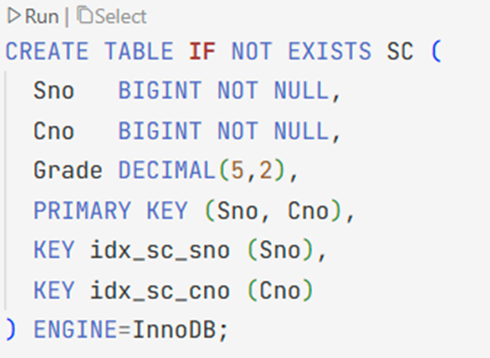
在两个数据库中查看三张表的模式，查看到的表模式截图插入下表中（如果是多数据库的请自行扩展列；Navicat可以查看数据库，即可以借助其他软件查看数据库表模式；还可以用命令行工具查看表模式，下表需要放截图）。
表 | 数据库1 | 数据库2
Stu | 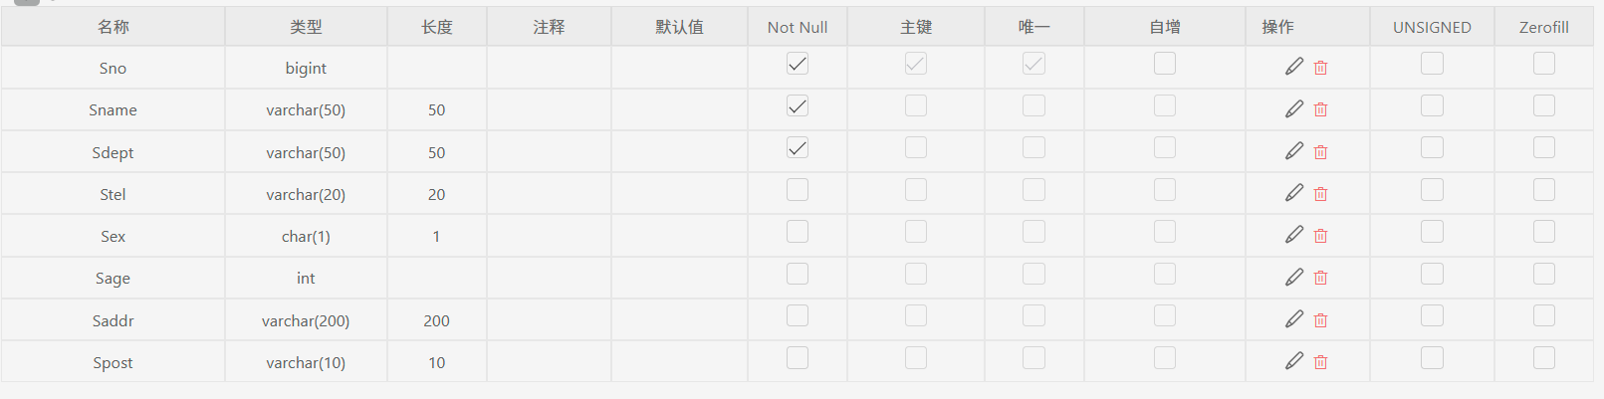 | 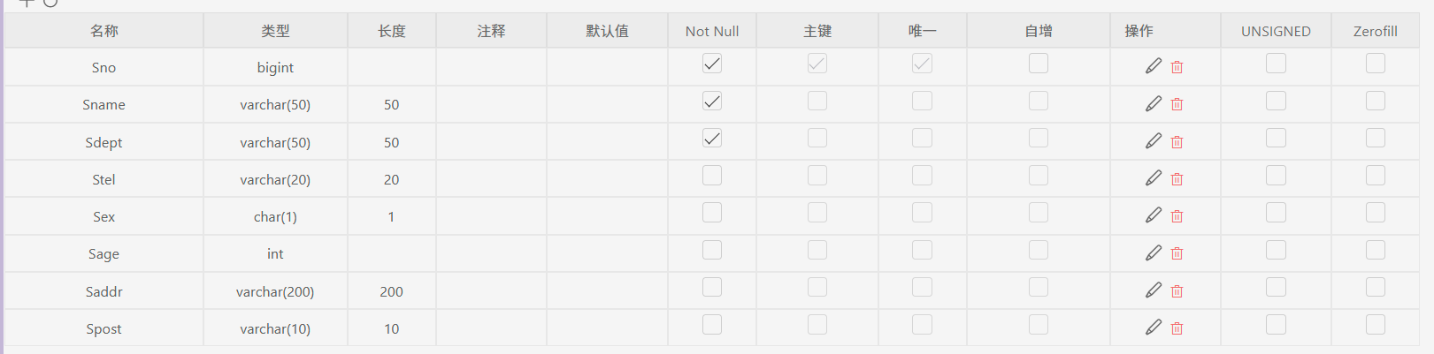
Cou | 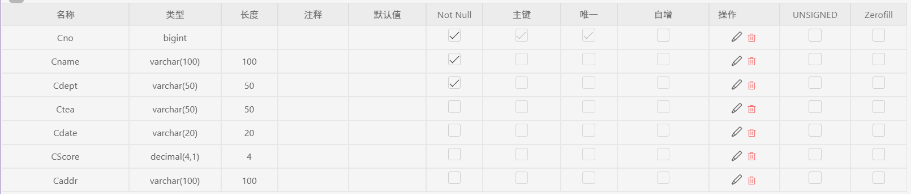 | 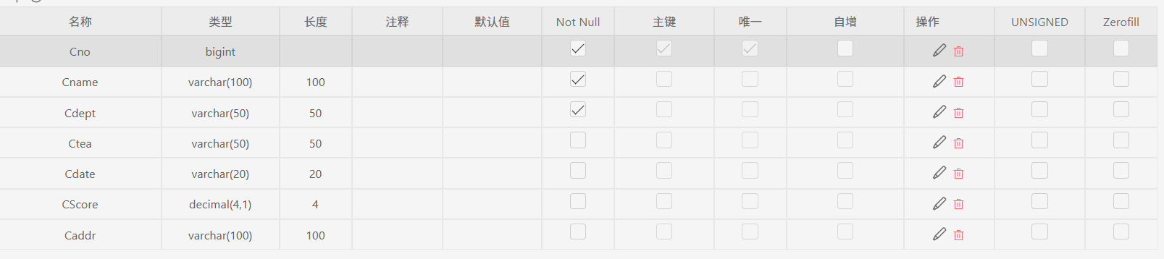
SC | 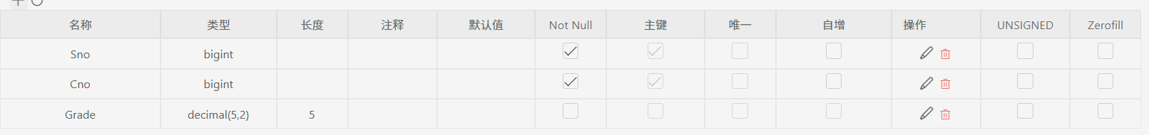 | 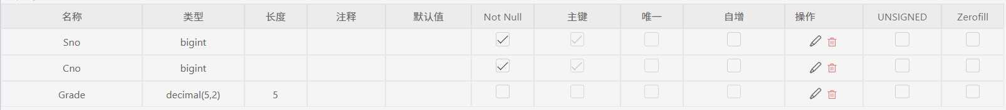
主要目的是对比数据库1和数据库2上的表模式结构。
- 针对自安装环境的数据分片所涉及的配置文件内容（以下以Mycat为例）
创建分库分表的过程中可能会涉及到分库分表相关配置文件的修改，且需要按照需求设计分库分表策略，所以配置文件信息是重要的一部分内容，所以请把相关配置文件的修改部分粘贴到下表右侧空白格中。
配置文件名（根据需求修改个数和名字） | 配置内容修改部分（加注释，注释用以阐明分库分表策略）
Server.yaml | 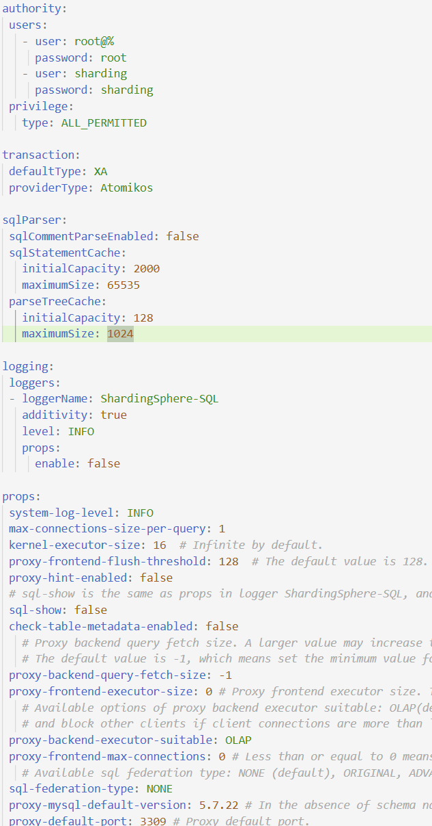
config-sharding.yaml | 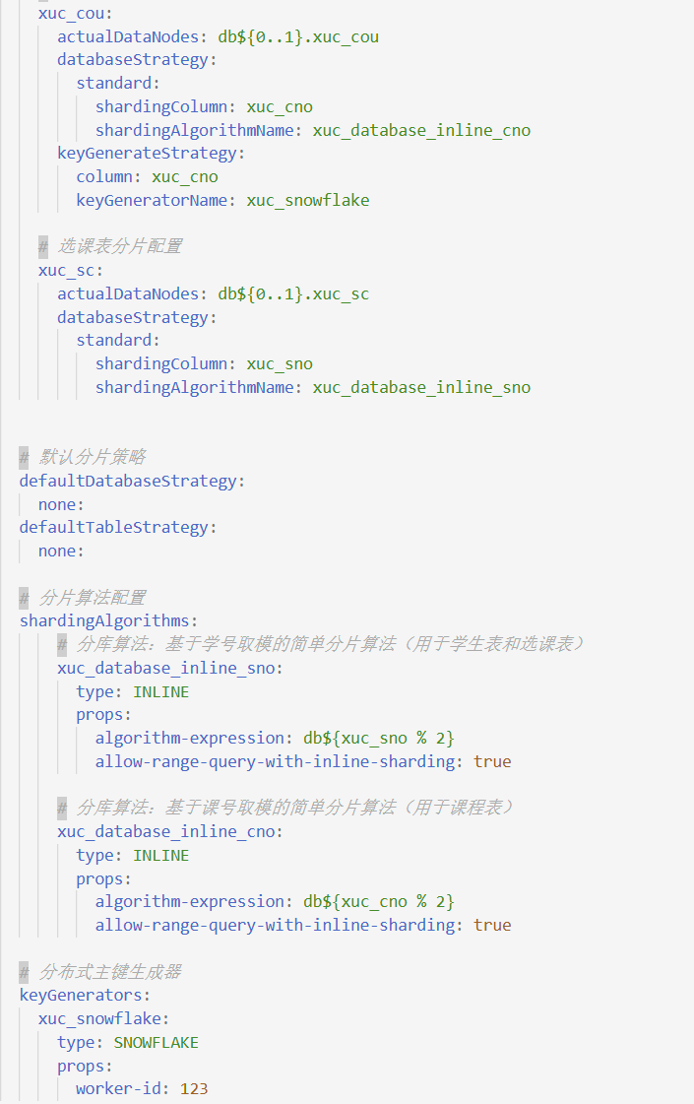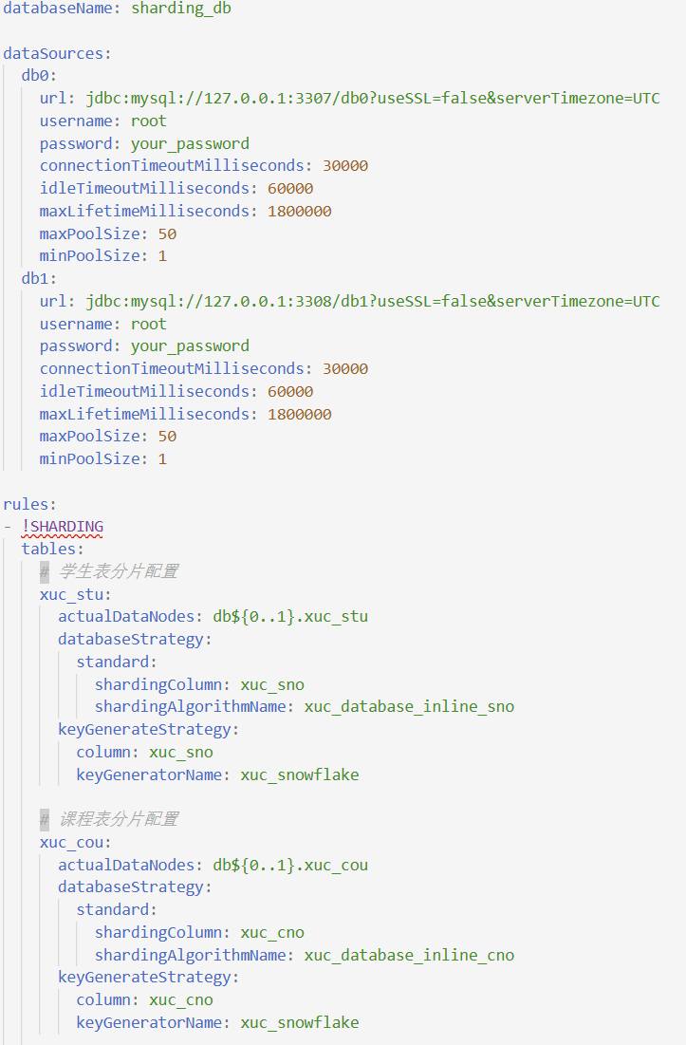
配置文件视情况而定，上述是以Mycat为例：
- 采用Mycat可能涉及多个配置文件；
- 采用ShardingSphere-JDBC可能只涉及一个应用项目相关的配置文件；
- 采用ShardingSphere-Proxy可能涉及多个配置文件。
针对配置文件回答如下问题（用替换□即可）：
配置文件在Mycat/ShardingSphere内部
□ 配置文件在MySQL/OpenGauss内部
□ 配置文件在Java应用项目内部
□ 配置文件在Python应用项目内部
□ 未做任何配置文件的修改
注意：
- 首先，如果是采用高校邦系统，此部分可能也不需要；
- 其次，命令行/Java应用程序/Python应用程序等均可；
- 如果完全是默认，未做任何配置，上面题目请选最后一个。
- 向三张表中插入数据（确保能看到分库分表的效果）
建议采用Insert语句插入数据，请务必插入足够数据以确保能看到数据库分库分表的效果。将一系列的Insert语句（建议不要超过50条，只要能够看到分库分表效果即可）粘贴到下表的右侧空白格中。若采用其他方式导入数据，也请详细阐述相关过程（加注释）。
能否实现：能 □不能（如果可以完成下表）
表 | 整个库（Mycat或ShardingSphere）
Stu
Cou
SC
插入数据后观察两个数据库中数据的分布情况（截图插入到下表右侧空白格中）。
表 | 数据库1 | 数据库2
Stu | 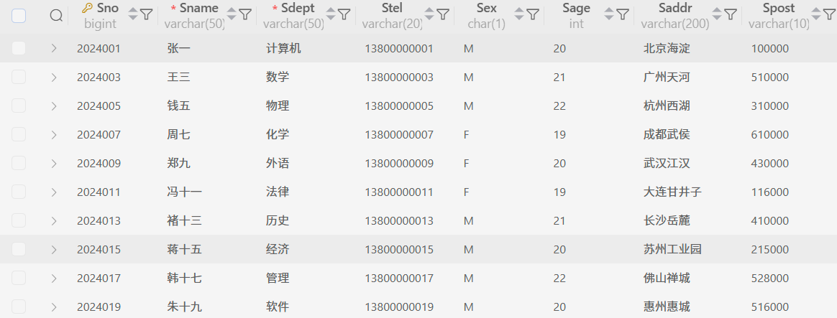 | 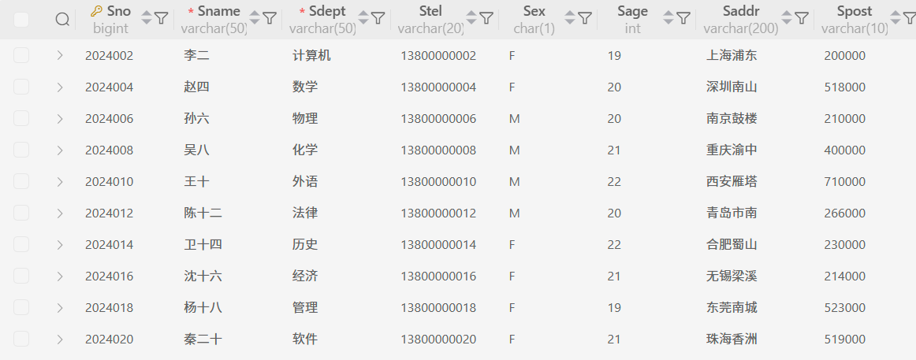
Cou | 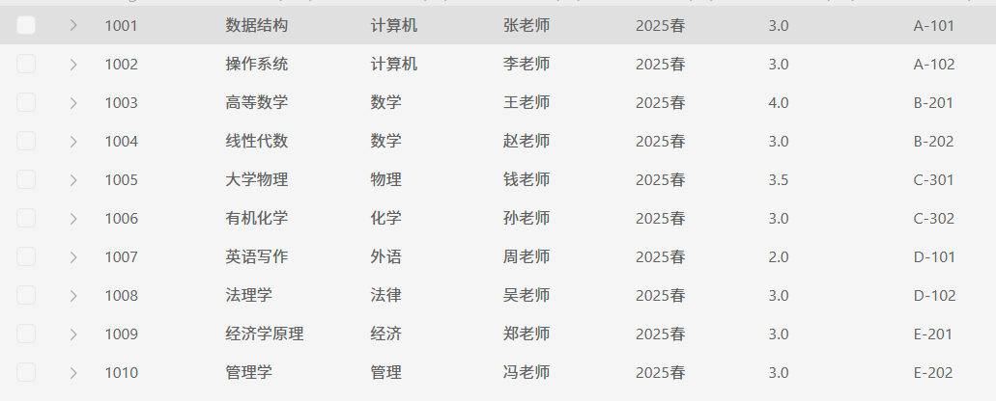 | 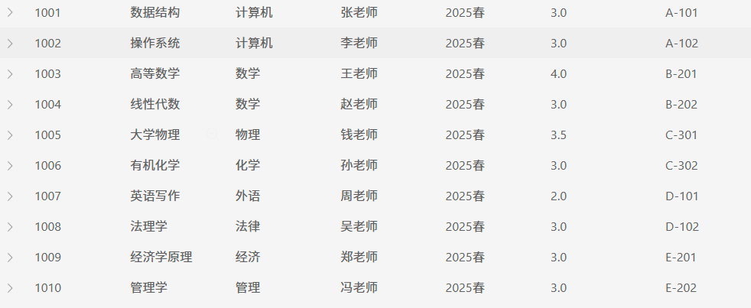
SC | 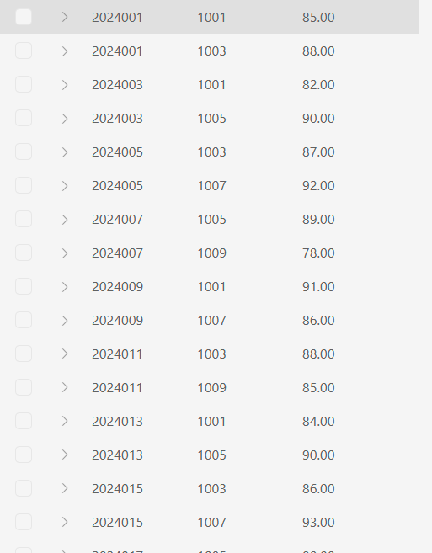 | 